Результат спустя неделю после аудита и оптимизации рекламного кабинета клиента:
ДО:
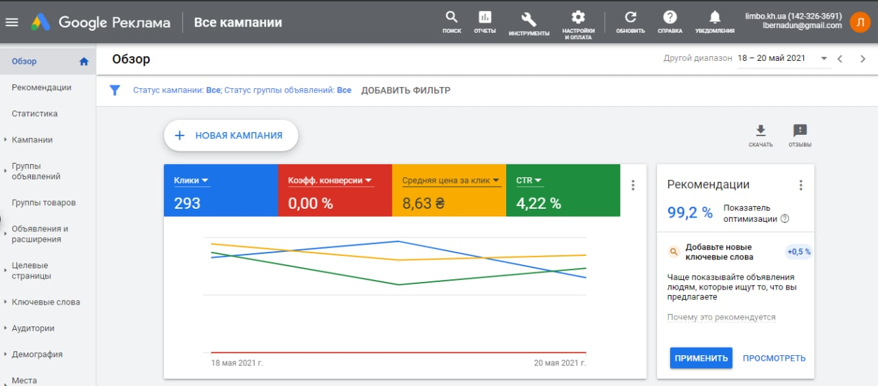
ПОСЛЕ:
- Выросла конверсия. Которой раньше не было – пошли заявки
- Показатель CTR, который влияет на цену клика (чем выше-тем лучше) – вырос с 4,22 до 16,38%
- Количество кликов уменьшилось - почистились мусорные запросы.
- Исключились неконверсионные дни из показа рекламы.
- Трафик з платной рекламы стал чище и релевантней запросам пользователей, который конвертит в заявки:

